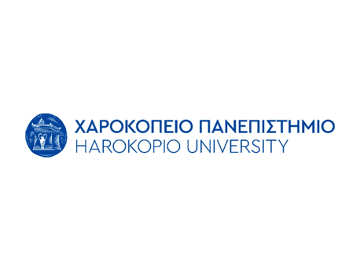

ΔΗΜΟΣ ΑΓΙΑΣ ΒΑΡΒΑΡΑΣ
Γραφείο τύπου ΔΕΛΤΙΟ ΤΥΠΟΥ 30/1/2026

ΔΩΡΕΑΝ Προσυμπτωματικός έλεγχος για τη νόσο MASH*
*σοβαρή μεταβολική διαταραχή του ήπατος
Ο Δήμος Αγίας Βαρβάρας συνεργάζεται με το Χαροκόπειο Πανεπιστήμιο-Τμήμα Διατροφής-Διαιτολογίας, για την υλοποίηση του Ευρωπαϊκού προγράμματος «Παγκόσμια ερευνητική προσπάθεια για τον έλεγχο των ασθενών με MASH / GRIP on MASH: Global Research Initiative for Patient Screening on MASH», με επιστημονικό υπεύθυνο τον κύριο Γεώργιο Δεδούση, Καθηγητή Μοριακής Γενετικής και Διατροφογενετικής.

Το πρόγραμμα στοχεύει στην έγκαιρη διάγνωση της νόσου MASH (Metabolic Dysfunction-Associated Steatohepatitis), μιας σοβαρής μεταβολικής διαταραχής του ήπατος που εμφανίζεται κυρίως σε άτομα με αυξημένο σωματικό βάρος, σακχαρώδη διαβήτη τύπου 2, υπέρταση ή/και μεταβολικό σύνδρομο. Η έγκαιρη ανίχνευση της νόσου είναι καθοριστικής σημασίας για την πρόληψη επιπλοκών και τη βελτίωση της μακροχρόνιας υγείας των ασθενών.
Το πρόγραμμα απευθύνεται σε άτομα ηλικίας 18-75 χρόνων με τα παραπάνω χαρακτηριστικά και περιλαμβάνει:
- Αιμοληψία για έλεγχο ηπατικών βιοδεικτών
- Ελαστογραφία ήπατος (μη επεμβατική, ανώδυνη μέθοδος)
- Καθοδήγηση και συμβουλευτική από εξειδικευμένους ιατρούς και διαιτολόγους-διατροφολόγους.
Οι εξετάσεις πραγματοποιούνται κατόπιν ραντεβού στο Χαροκόπειο Πανεπιστήμιο. Ο δήμος μας, για όσους πολίτες το επιθυμούν, μπορεί να μεριμνήσει για τη μεταφορά τους με όχημά του.
Περισσότερες πληροφορίες παρέχονται στο ΚΕΠ Υγείας, Ηρακλείου 20, 2105690436, Πασχαλιά Σεργάκη, Νοσηλεύτρια και στο Χαροκόπειο Πανεπιστήμιο, Κλειώ Σάντα, 6985599481.
- Διάρκεια προγράμματος: έως και τον Δεκέμβριο 2026.

